|  |  |  |  |  |
| --- | --- | --- | --- | --- |
| **队伍名称** | 逮虾户 | | | |
| **参赛学校** | 成都航空职业技术学院 | | | |
| **赛题组组别** | **四轮电磁 四轮摄像头 多车编队**  **平衡单车 无线充电 平衡信标**  **智能视觉 ☑ 极速越野 完全模型** | | | |
| **检查项目** | **规格**  （选手自行填写） | **符合**  **（√）** | **不符合（×）** | **备注** |
| 1.车模类型是什么？ | L型车模 |  |  | 如果是自制车模，请标明自制。 |
| 车模整体尺寸：  1.（包括传感器在内）长，宽，高(mm)  2. 对于无线充电组：显示电能的LED板尺寸 | 长400mm、宽251mm、高330mm |  |  | 在填写是，请将所在组别规则对于车模尺寸限制同时进行填写。 |
| 1. 传感器种类、规格(型号)数量。 | MPU6050*1、LORA无线串口*1、GPS模块*1、GPS天线*1 |  |  |  |
| 1. 控制转向舵机型号是否自行改装舵机？ 2. 防伪易损标签是否完整？ | SD5  完整 |  |  |  |
| 1. 是否增加伺服电机？  2. 如果有那么种类、个数和作用？ | 否 |  |  |  |
| 1. 微处理器型号和个数？ 2. 是否复合所在比赛组别要求？ | 两个微处理器，分别是MM32F3277G9P、MM32SPIN360C  符合要求。 |  |  |  |
| 1. 是否具有其它可编程器件，个数与作用？ | 否 |  |  |  |
| 1. 是否有无线通讯装置？ 2. 如果有，那么种类和个数？ | 是。ATK-LORA-01，一个 |  |  |  |
| 1. 电池的种类、规格和数量？ | 3S锂电池，标称电压为11.1V，  额定容量为1500MAH/16.6WH  数量为1。 |  |  |  |
| 1. 是否有升压电路驱动舵机和后轮电机？ | 否 |  |  |  |
| 1. 后轮驱动电机是否是原车模电机？ 2. 是否具有防伪易损标签？ | 是。  否。 |  |  |  |
| 1. 车模轮胎是否原有的纹理可辨析？ 2. 轮胎表面是否具有粘性物质？ 3. 对于麦克纳姆轮是否更换过小轮胶皮？ | 是。  否。  否。 |  |  |  |
| 1. 车模底盘是否是原车模底盘？ 2. 是否有大面积切割？ | 是。  否。 |  |  |  |
| 1. 车轮轴距、轮距是否改装？ 2. 改装参数是什么？ | 否 |  |  |  |
| 1. 车模驱动轮传动机构是否改装？ 2. 改装方式是什么？ | 否 |  |  |  |
| 1. 车模差速器是否改装？ 2. 改装方式是什么？ | 否 |  |  |  |
| 1. 车模零件是否更换或改装？ 2. 更换和改装的方式什么？ | 否 |  |  | 。 |
| 1. 车模电路板个数及功能。 2. 其中是否有购买成品、哪一些？ | 两个。主控板跟电机驱动板。  否。 |  |  |  |
| 1. 自制电路板是否标记有学校名称、队伍名称、制作日期等信息？ 2. 标示信息在PCB的哪一层？ | 是，内容是成都航院逮虾户2022。底层 |  |  | 请在表格中注明电路板队伍信息的内容。 |
| 其它待说明内容 | 无 |  |  |  |
| 检查人员签名： | 检查意见： | | | |

侧视图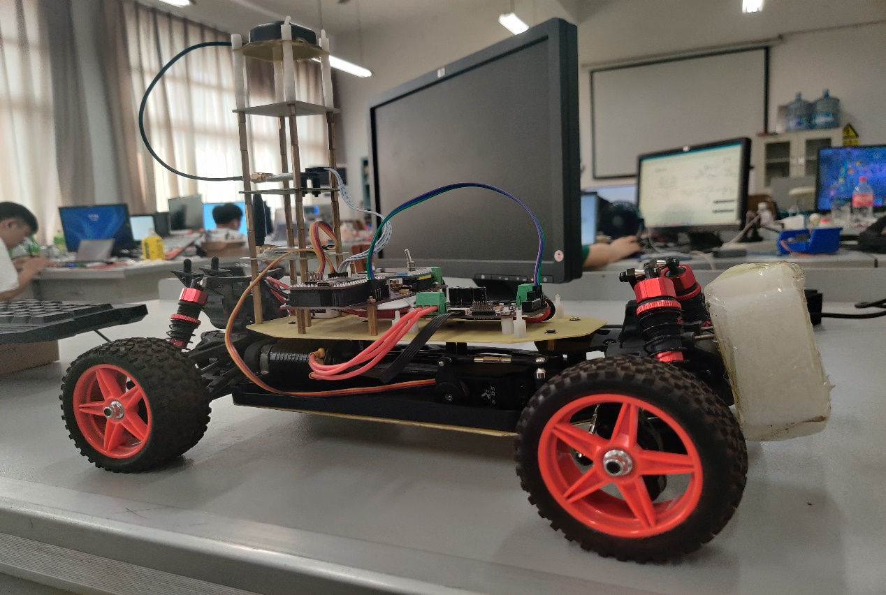

俯视图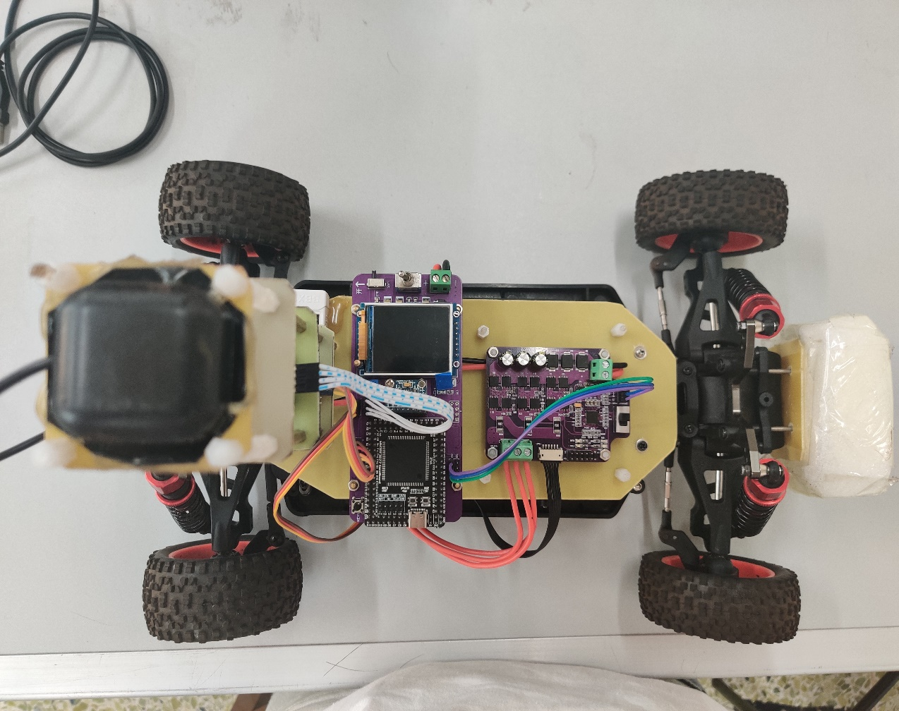

正视图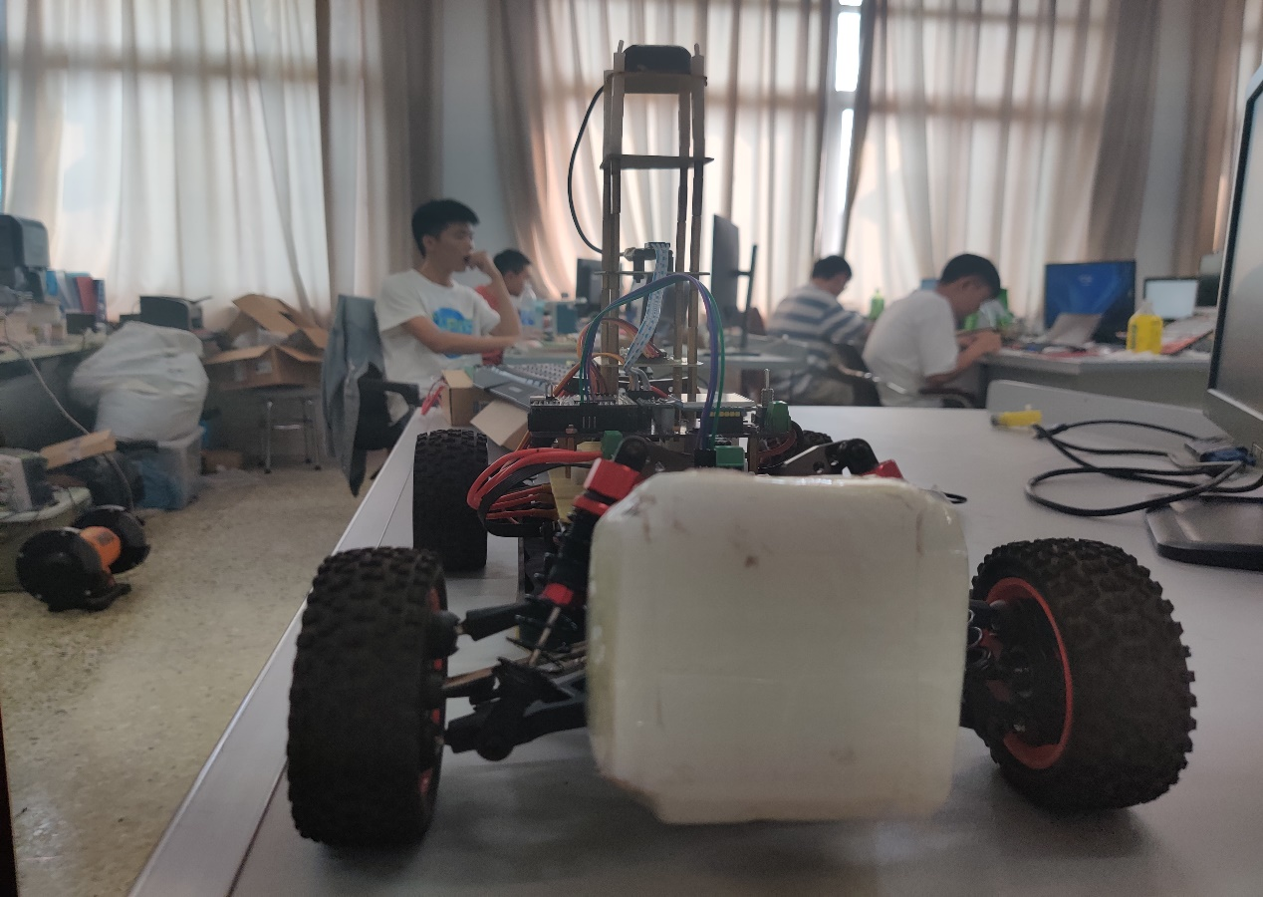

电机驱动板正面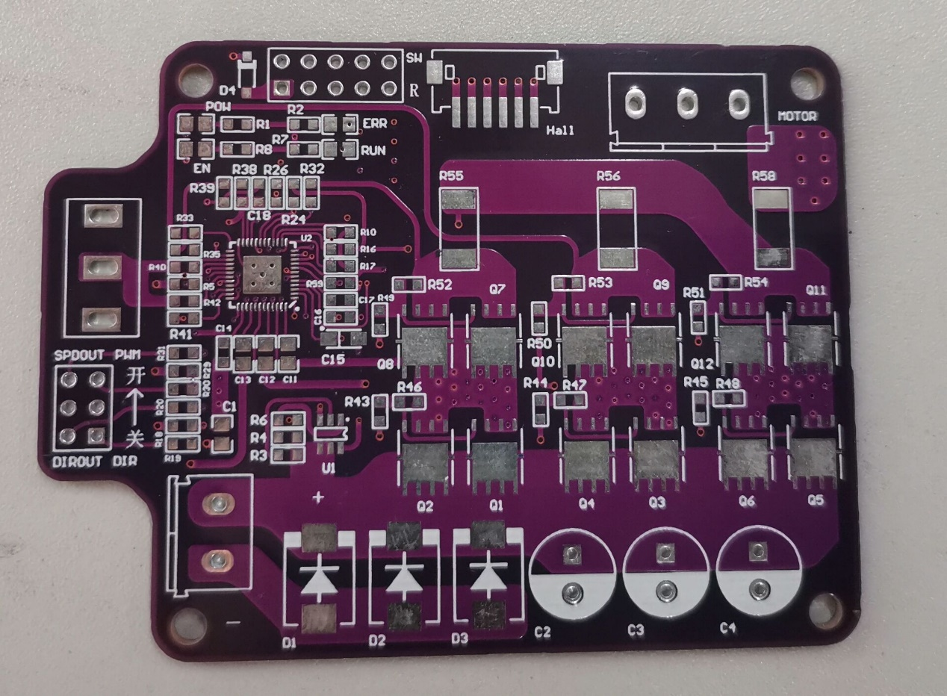

电机驱动板背面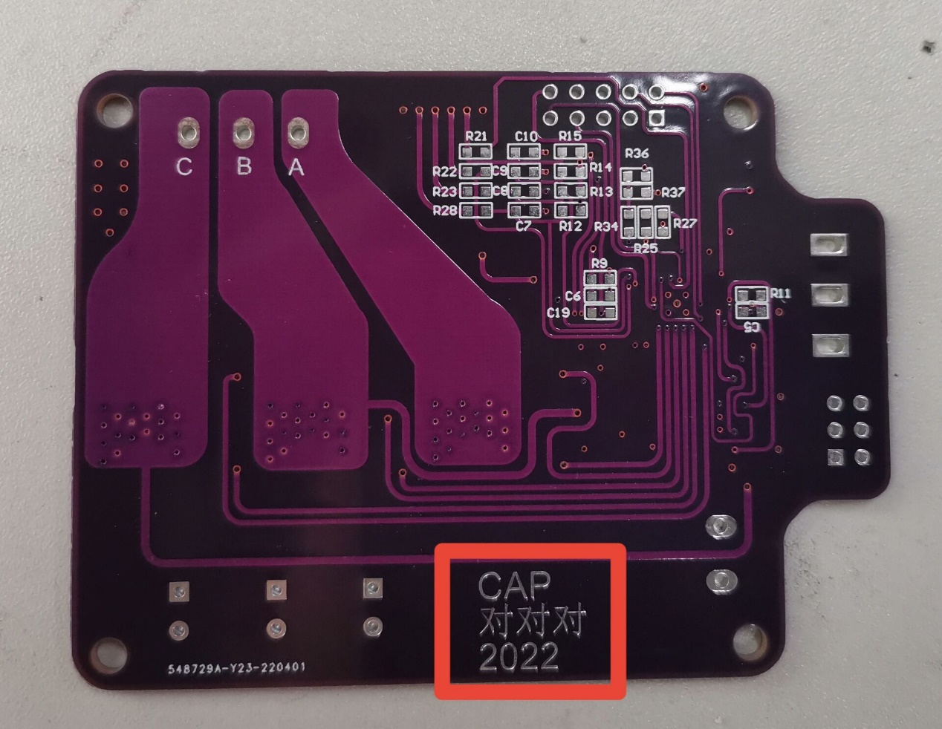

电机驱动板原理图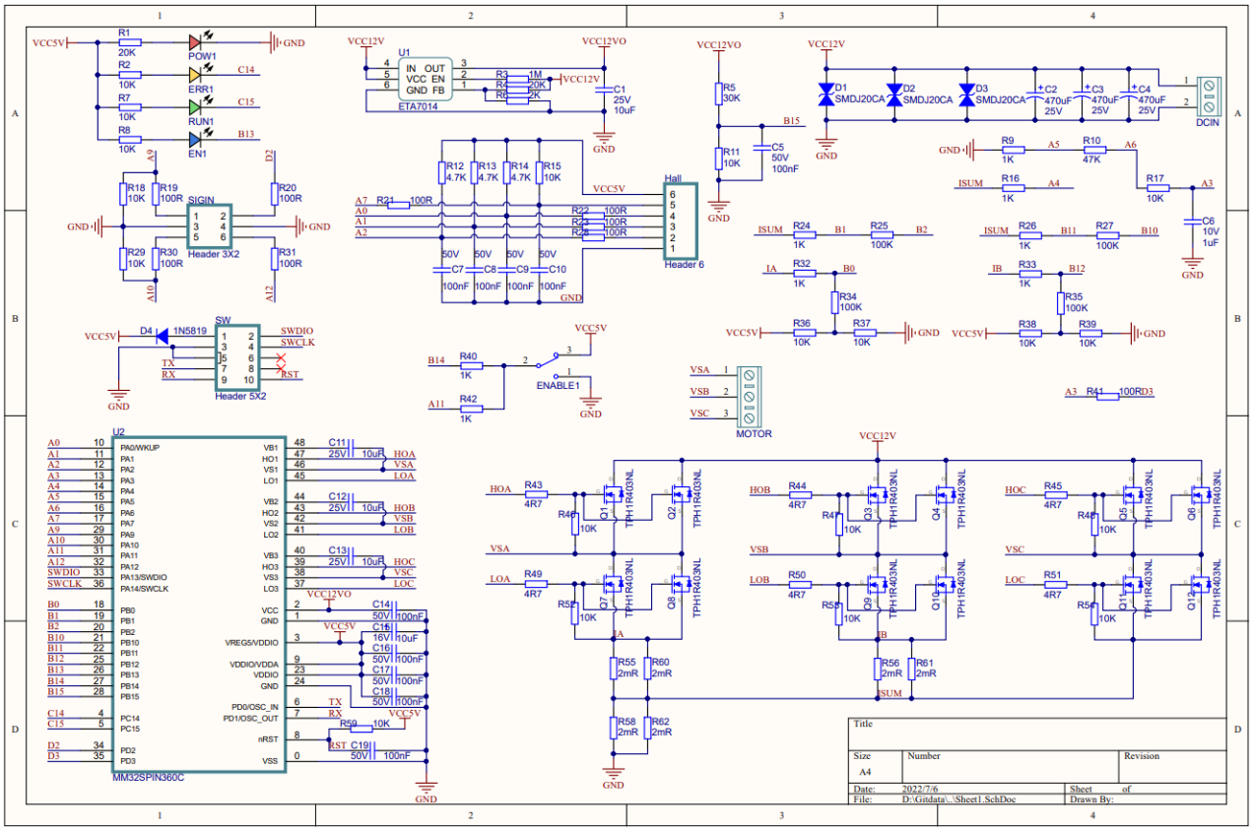

主控板正面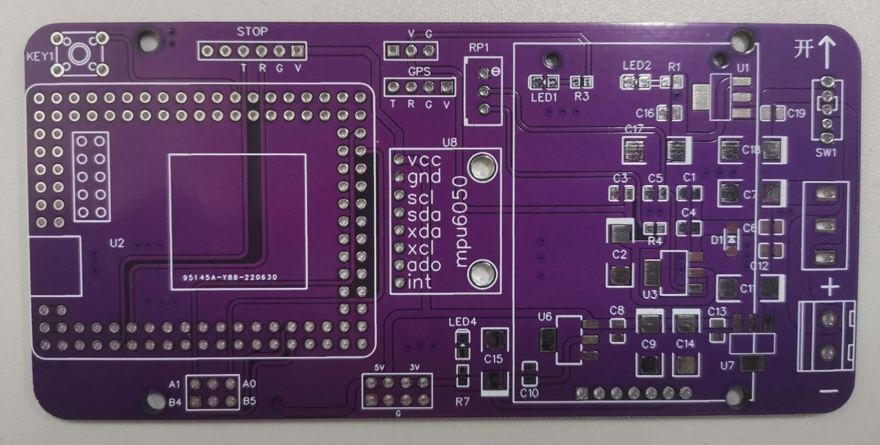

主控板背面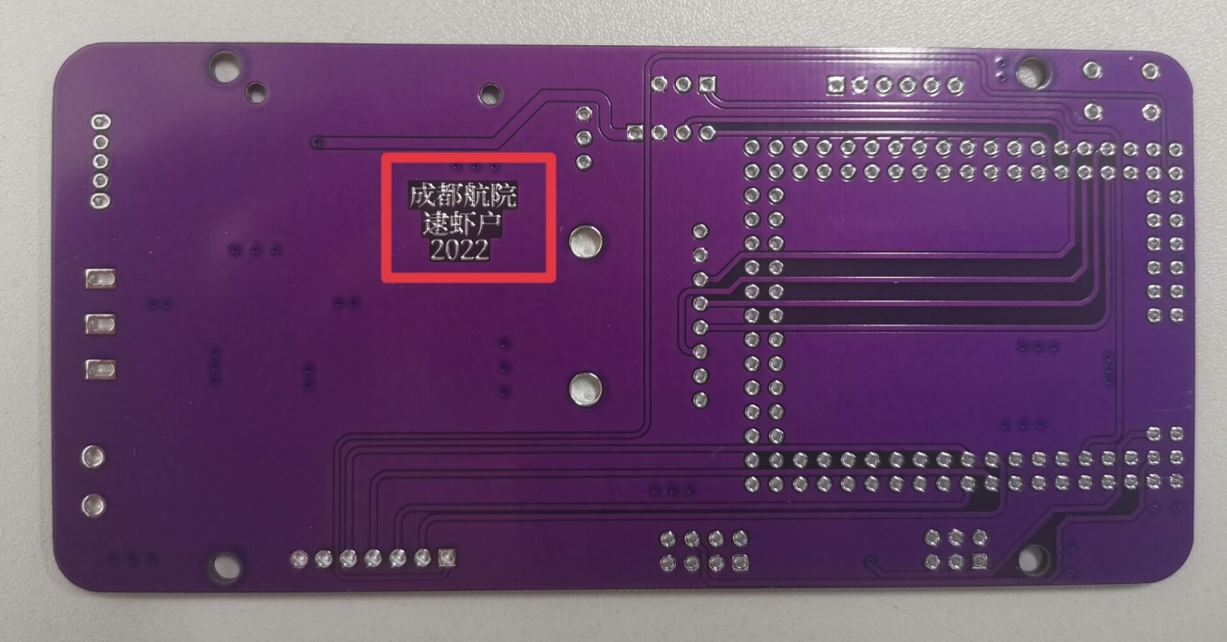

主控板原理图

